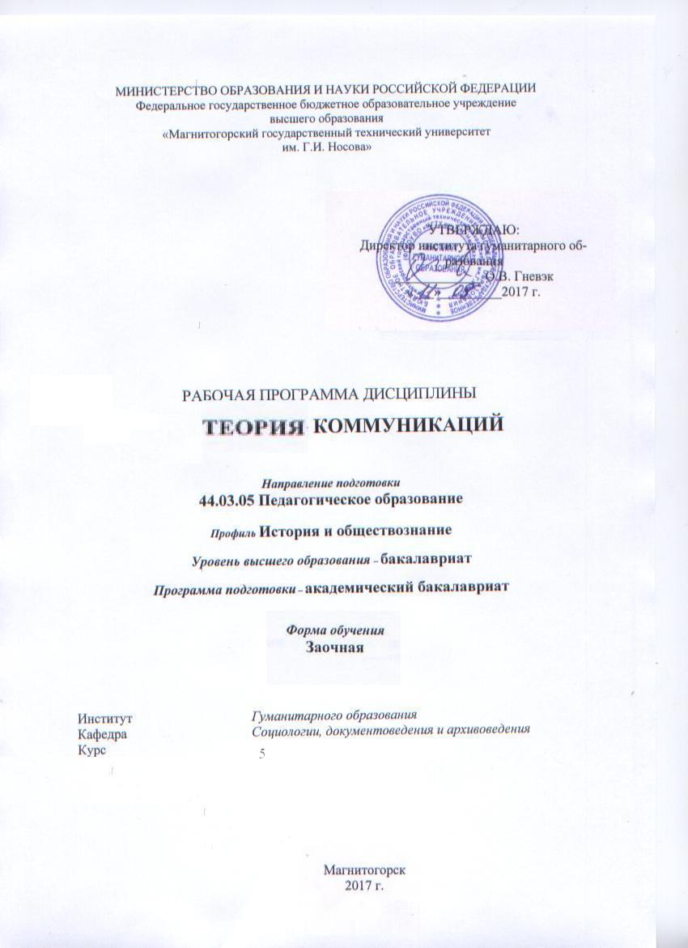

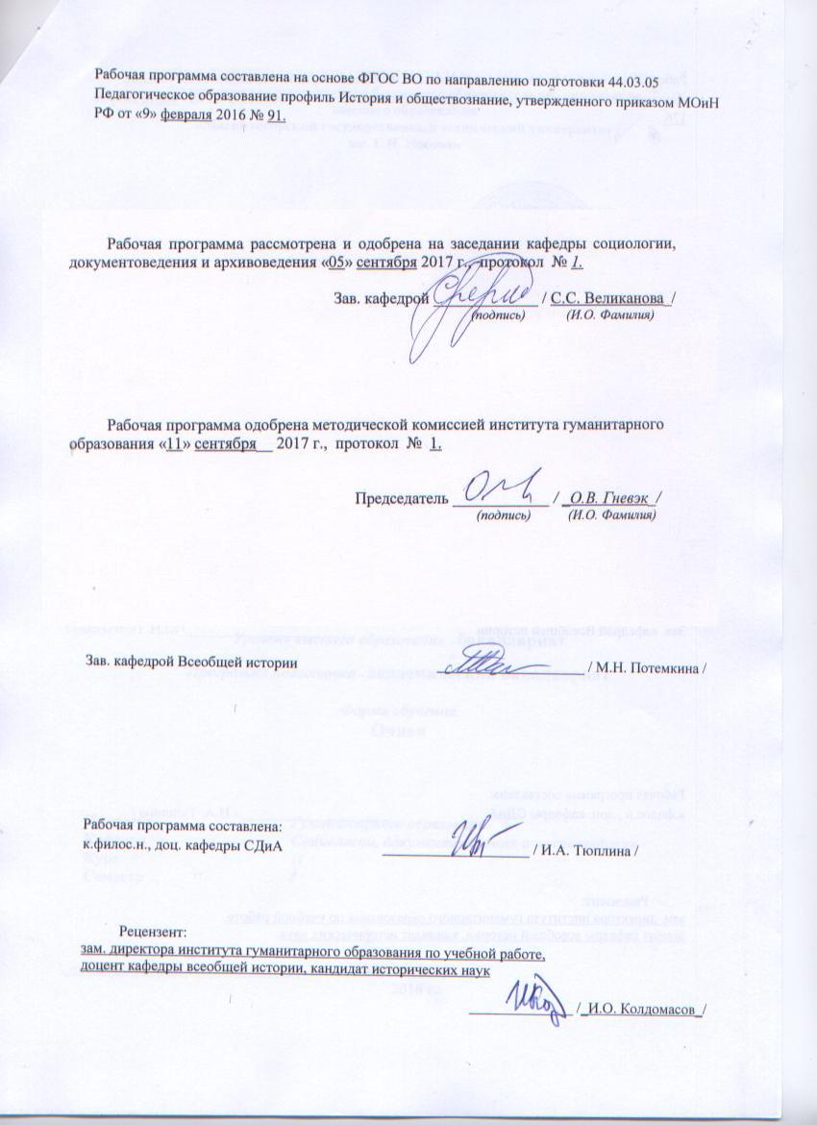

1. Цели освоения дисциплины
Целями освоения дисциплины «Теория коммуникаций» являются: сформировать у студентов теоретические представления о роли и месте их специальности среди других родственных специальностей в системе социальных коммуникаций, содействовать профессиональному самосознанию студентов в качестве организаторов, исследователей и непосредственных участников всех видов, уровней и форм социальной коммуникации.

2 Место дисциплины в структуре образовательной программы
подготовки бакалавра
2. Для изучения дисциплины необходимы знания (умения, владения), сформированные в результате изучения дисциплин Социология личности, Социология конфликта, Проектная деятельность, Методика преподавания обществознания в школе.
Знания (умения, навыки), полученные при изучении данной дисциплины, будут необходимы при изучении дисциплин, Политология и политическая социология, Этносоциология, Социология духовной жизни в том числе в ходе производственной практики студентов, а также для решения практических задач в ходе государственной итоговой аттестации.

3 Компетенции обучающегося, формируемые в результате освоения
дисциплины (модуля) и планируемые результаты обучения
В результате освоения дисциплины «теория коммуникаций» обучающийся должен обладать следующими компетенциями
Структурный элемент  компетенции | Планируемые результаты обучения
ПК-7 способность организовывать сотрудничество обучающихся, поддерживать их активность, инициативность и самостоятельность, развивать творческие способности
Знать | - социологические аспекты коммуникации; сущность информационного общества  - сущность и структуру социальной коммуникации как системы; формы, уровни, виды и институты социальной коммуникации  - основы теории коммуникаций
Уметь: | - находить профессиональную информацию о проблемах социальной коммуникации из различных типов источников, включая Интернет  - использовать социологические знания о проблемах социальной коммуникации на практике  - анализировать с учетом полученных знаний коммуникационные процессы и современную информационную политику
Владеть: | - навыками получения профессиональной информации о проблемах социальной коммуникации из различных типов источников, включая Интернет  - способностью использования фундаментальных социологических знаний о проблемах социальной коммуникации на практике  - навыками социологического анализа современных коммуникационных  процессов

4 Структура и содержание дисциплины
Общая трудоемкость дисциплины составляет 3 зачетных единиц 108 акад. часов, в том числе:
– контактная работа – 6,4 акад. час:
– аудиторная – 6 акад. часов;
– внеаудиторная – 0,4 акад. часов;
– самостоятельная работа – 97,7 акад. часов
Подготовка к зачету 3,9 акад. часов
Раздел/ тема  дисциплины | Курс | Аудиторная  контактная работа  (в акад. часах) |  |  | Самостоятельная работа (в акад. часах) | Вид самостоятельной  работы | Форма текущего контроля успеваемости и  промежуточной аттестации | Код и структурный  элемент  компетенции
Раздел/ тема  дисциплины | Курс | лекции | лаборат.  занятия | практич. занятия
I Раздел. Введение в теорию коммуникаций | 5 | 2 |  |  | 21
1.1. Предмет и задачи курса | 5 |  |  |  | 7 | Подготовка к практическому занятию  Поиск дополнительной информации по теме | Проверка письменного задания | ПК-7-зу
1.2. Генезис теории коммуникаций | 5 |  |  |  | 7 | Подготовка к практическому занятию  Работа с электронными библиотеками | Проверка письменного задания | ПК-7-зу
1.3. Методы исследования социальных коммуникаций | 5 |  |  |  | 7 | Подготовка к практическому занятию. Анализ текста  Поиск дополнительной информации по теме | Практические занятия  Проверка письменного задания | ПК-7-зу
Итого по разделу | 5 | 2 |  |  | 21
II. Раздел. Социальная коммуникация как система деятельности | 5 |  |  | 2 | 42
2.1. Системность коммуникации | 5 |  |  |  | 7 | Подготовка к практическому занятию  Выполнение индивидуального задания | Проверка письменного задания | ПК-7-зув
2.2. Формы коммуникации | 5 |  |  |  | 7 | Подготовка к практическому занятию  Выполнение индивидуального задания  анализ диалога | Проверка письменного задания | ПК-7-зув
2.3. Коммуникационный процесс | 5 |  |  |  | 7 | Подготовка к практическому занятию  Выполнение индивидуального задания | Проверка письменного задания Таблица потребностей | ПК-7-зув
2.4. Социологические доминанты коммуникации | 5 |  |  |  | 7 | Подготовка к практическому занятию  Выполнение индивидуального задания | Практические занятия  Проверка письменного задания | ПК-7-зув
2.5. Коммуникативная личность. Гендерные различия в коммуникации | 5 |  |  |  | 7 | Подготовка к практическому занятию  Выполнение индивидуального задания  анализ диалога. | Проверка письменного задания | ПК-7-зув
2.6. Уровни коммуникации | 5 |  |  |  | 7 | Подготовка к практическому занятию  Выполнение индивидуального задания  Разработать модель уровней коммуникации | Проверка письменного задания. Разработанная модель | ПК-7-зув
Итого по разделу | 5 |  |  | 2/2 | 42
III. Раздел. Социальная коммуникация в современном обществе | 5 |  |  | 2
3.1. Коммуникации в организациях | 5 |  |  | 2 | 7 | Подготовка к практическому занятию  Работа с электронными библиотеками | Проверка письменного задания | ПК-7-зув
3.2. Межкультурная коммуникация | 5 |  |  |  | 7 | Выполнение индивидуального задания | Проверка письменного задания | ПК-7-зув
3.3. Информационное общество и глобализация информационных процессов | 5 |  |  |  | 7 | Поиск дополнительной информации по теме | Проверка письменного задания | ПК-7-зув
3.4. Информационная политика | 5 |  |  |  | 7 | Подготовка к практическому занятию  Поиск дополнительной информации по теме | Проверка письменного задания | ПК-7-зув
3.5. Коммуникативный менеджмент | 5 |  |  |  | 6,7 | Подготовка к практическому занятию  Поиск дополнительной информации по теме | Проверка письменного задания | ПК-7-зув
Итого по разделу | 5 |  |  | 2 | 34,7 |  | Зачет
Итого по курсу | 5 | 2 |  | 4/2 | 97,7 |  | Зачет

5 Образовательные и информационные технологии
В преподавании дисциплины используются следующие образовательные технологии:
- проведение лекционных занятий с использованием мультимедийных технологий;
- проведение практических занятий с использованием интерактивных методов обучения:
- применение кейсов и ситуационных задач (разбор конкретных ситуаций: программы, инструментария и отчета опубликованных аналоговых исследований);
- дискуссия, просмотр и обсуждение видеоматериалов, «круглый стол»;
- работа в команде (малая проектная группа, состоящая из 3-4 человек, каждая из которых выполняет самостоятельных исследовательский проект);
- подготовка и проведение учебного маркетингового исследования, в том числе, - анализ Интернет-ресурсов, разработка web-анкеты, проведение Интернет - опросов в социальных сетях;
- публичное представление результатов исследований.
Освоение дисциплины предусматривает разбор конкретных исследовательских случаев (кейс-стади) и проведение мастер-классов с участием экспертов и специалистов-практиков.

6 Учебно-методическое обеспечение самостоятельной работы обучающихся

Примерная тематика рефератов (эссе):
- Основные направления исследования социальной коммуникации.
- Место коммуникации в концепции Ю.Хабермаса.
- Теория коммуникации Т.М.Дридзе.
- Типы социокоммуникативных систем.
- Общая теория знаков Ч.Пирса и Ч.Морриса.
- Различные подходы к моделированию дискурса.
- Виды невербальных коммуникативных средств.
- Научный дискурс как коммуникативная единица.
- Характерные черты современной риторики.
- Язык искусства.
- Современные исследования межличностной коммуникации.
- Понятие манипуляции и современные технологии манипулятивного воздействия.
- Коммуникация и ложь.
- Современный российский речевой этикет.
- Особенности циркуляции информации в малых группах.
- СМИ как институт коммуникации.
- Основные виды текстов массовой коммуникации.
- Массовая культура и массовая коммуникация.
- Проблемы аудиовизуальной культуры в трудах М.Маклюэна.
- Язык современных российских СМИ.
- Коммуникативная личность и параметры ее моделирования.
- Мужской и женский типы коммуникации.
- Коммуникативная диагностика девиантного поведения.
- Теория “симулякров” Ж.Бодрийяра.
- Категория “толерантности” и налаживание межкультурного общения.
- Бытовые, этнические и конфессиональные стереотипы и проблема межкультурного общения.
- Информационный обмен и формирование молодежной субкультуры.
- Информационное общество.
- Характерные черты постиндустриального общества в концепции Д.Белла.
- СМИ в информационном обществе.
- Институты формирования общественного мнения.
- Понятие информационной безопасности.
- Информационная политика государства и образование.
- Информационные войны.
- Психологические проблемы компьютерного общения.
- Техники нейролингвистического программирования.
- Мировые информационные агентства.
- Реклама как институт коммуникации.
- Структура рекламного агентства.
- Язык рекламы.
- Особенности рекламных текстов.
- Международные рекламные сети.
- Понятие о коммуникативном менеджменте.
- “Паблик рилейшнз” как институт управления коммуникативными процессами.
- Методы формирования имиджа организации.
- Понятие корпоративной культуры.
- Роль социологических исследований в PR-кампании.
- Контент-анализ как метод изучения СМИ.
- Фокус-группы и глубинные интервью в рекламной деятельности.
- Методика дискурс-анализа.

а) Планируемые результаты обучения и оценочные средства для проведения промежуточной аттестации:

7 Оценочные средства для проведения промежуточной аттестации
Структурный элемент  компетенции | Планируемые результаты обучения | Оценочные средства
Пк 7 способностью организовывать сотрудничество обучающихся, поддерживать их активность, инициативность и самостоятельность, развивать творческие способности
Знать | - социологические аспекты коммуникации; сущность информационного общества  - сущность и структуру социальной коммуникации как системы; формы, уровни, виды и институты социальной коммуникации  - основы теории коммуникаций | Примерный перечень теоретических вопросов  - Социология коммуникации во внутридисциплинарной матрице (структура).  - Научная картина мира, общая и частная теория как элементы присущие социологии коммуникации.  - Эмпирическое и прикладное исследования в социологии коммуникации.  - Теория коммуникации в системе наук.  - Методология и уровень методики и техники в структуре социологического знания.  - Структура социологии массовой коммуникации (4 уровня).  - Понятие социальной коммуникации и элементы коммуникации.  - Онтологический аспект социологии коммуникации.  - Гносеологический аспект коммуникации.  - Методологический аспект социологии коммуникации.  - Функции социальной коммуникации.  - Социальная коммуникация: понятие, сущность, виды.  - Классификация коммуникаций.  - Невербальная коммуникация.  - Стратификационная группа социологических доминант коммуникации.  - Ситуативная группа социологических доминант коммуникации.  - Оценочная группа социологических доминант коммуникации.  - Функциональная группа социологических доминант коммуникации.  - Вербальная основа языкового уровня коммуникации.  - Функции языка в процессе коммуникации.  - Межличностная коммуникация.
Уметь | - находить профессиональную информацию о проблемах социальной коммуникации из различных типов источников, включая Интернет  - использовать социологические знания о проблемах социальной коммуникации на практике  - анализировать с учетом полученных знаний коммуникационные процессы и современную информационную политику | Ответьте на вопросы.  Что такое коммуникативная установка? Как она формируется??  В чем состоит значение речевого этикета?  На конкретных примерах покажите особенности этикета в различных культурах.  Задания для самостоятельной работы:  Охарактеризуйте оценочные доминанты коммуникации.  Контрольные вопросы:  Дайте определение понятию «социологические доминанты коммуникации»  Какие виды социологических доминант коммуникации вам известны?  Составьте схему, отражающую место социологии коммуникации в системе научного знания  (положение данной отрасли внутри социологии, а также связь с другими дисциплинами).  2. Проанализируйте определения понятия «коммуникация», которые даются в различных словарях  (толковых, энциклопедических и др.). Обобщите ваши наблюдения в виде таблицы
Владеть | - навыками получения профессиональной информации о проблемах социальной коммуникации из различных типов источников, включая Интернет  - способностью использования фундаментальных социологических знаний о проблемах социальной коммуникации на практике  - навыками социологического анализа современных коммуникационных  процессов | Заполните таблицу:  Напишите - факторы, определяющие социальную дифференциацию, интеграцию и интерференцию;  Задания  - Проанализируйте текст .  Определите коммуникативную сферу  Проанализировать диалог.  Прочитайте диалог, определите коммуникативные компоненты:  –коммуникативная сфера  – ситуация  – роли  – установка  – смысловая информация  – оценочная информация  – ценностная ориентация  – авторская оценка  – невербальные средства.
  Социологические доминанты | компоненты | содержание
  стратификационные
  ситуативные
  оценочные
  функциональные
  Речевой этикет

7 Оценочные средства для проведения промежуточной аттестации
Согласно учебному плану данного направления подготовки, промежуточная аттестация и оценка освоения компетенций студентами осуществляется посредством зачета в текущем семестре.
При выставлении оценки «зачтено» преподаватель учитывает:
  - знание теоретического и практического материала по дисциплине, уровень освоения закрепленных за дисциплиной компетенций;
  - уровень подготовки, проведения и презентации учебного социологического исследования;
  - степень активности студента на семинарских занятиях, наличие пропусков аудиторных занятий по неуважительным причинам;
  - социальную и коммуникативную компетентность студента.
Оценка «не зачтено» ставится студенту, имеющему существенные пробелы в знании основного материала по программе, а также не выполнившему задание по учебному социологическому исследованию.

Вопросы к зачету
- Теория «симулякра» Ж. Бодрийяра.
- Концепция постиндустриального общества Д. Белла.
- Постмодернистские концепции общения (М. Фуко, Ж. Делез, Ж. Деррида, У. Эко).
- Концепция технологического прогресса О. Тоффлера.
- Концепция информационного общества М. Кастельса.
- Модель коммуникации Г. Лассуэла.
- Модель коммуникации К.Шеннона - У. Уивера.
- Модель коммуникации У.Шрама и Ч. Осгуда.
- Модель коммуникации П. Лазарсфельда.
- Прикладные модели коммуникации. Понятие о НЛП и техниках манипулирования.
- Социальная коммуникация: понятие, признаки, структура, функции и институты.
- Коммуникативная система: понятие, признаки и виды. Естественные и искусственные коммуникативные системы.
- Вербальная форма коммуникации: понятие, общая характеристика, виды. Дискурс: понятие и типы.
- Невербальная форма коммуникации: понятие, общая характеристика, виды.
- Барьеры коммуникации и искажение информации.
- Социологические доминанты коммуникации.
- Коммуникативная личность и параметры ее моделирования. Гендерные различия в коммуникации.
- Внутриличностная (интраперсональная) коммуникация: понятие, признаки, функции.
- Межличностная (интерпесональная) коммуникация: понятие, признаки, функции.
- Слухи как специфический вид межличностной коммуникации.
- Публичная коммуникация: понятие, признаки, структура и технологии.
- Коммуникация в группах и межгрупповая коммуникация. Коммуникативные роли членов группы.
- Коммуникация в организациях: понятие, признаки, структура, функции и типология.
- Корпоративная культура: понятие, признаки и виды.
- Коммуникативный менеджмент: понятие, общая характеристика
- Методы формирования имиджа организации и ее лидера.
- Паблик рилейшнз: понятие, признаки, структура, функции, стратегия и технологии.
- Рекламная коммуникация: понятие, признаки, структура и функции.
- Маркетинговая коммуникация: понятие и общая характеристика.
- Конфликтные и кризисные коммуникации.
- Переговоры: понятие и общая характеристика.
- Межкультурная коммуникация: понятие, общая характеристика. Межкультурные конфликты: понятие и пути преодоления.
- Массовая коммуникация: понятие, признаки, структура, функции и институты.
- Политическая коммуникация: понятие, общая характеристика.
- Интернет как институт коммуникации. Социальные сети Интернет.
- Информационное общество и глобализация коммуникативных процессов.
- Информационная безопасность: понятие и общая характеристика.
- Информационная война: понятие, признаки и технологии.
- Информационной политика: понятие, признаки, субъекты, особенности.
- Коммуникативная компетентность специалиста: понятие и признаки.

8 Учебно-методическое и информационное обеспечение дисциплины (модуля)

а) Основная литература
- Адамьянц, Т. З. Социальные коммуникации : учебник для академического бакалавриата / Т. З. Адамьянц. — 2-е изд., перераб. и доп. — Москва : Издательство Юрайт, 2019. — 200 с. — (Бакалавр. Академический курс). — ISBN 978-5-534-06898-6. — Текст : электронный // ЭБС Юрайт [сайт]. — URL: https://biblio-online.ru/bcode/442012
- Чамкин А.С. Социология коммуникации: Учебное пособие / А.С. Чамкин. - М.: НИЦ ИНФРА-М, 2013. - 295 с.: ISBN 978-5-16-005544-2 Режим доступа: http://znanium.com/bookread2.php?book=344978

б) Дополнительная литература
- Гостенина В.И. Киселев А.Г. Социология массовой коммуникации : Учебник / В.И. Гостенина, А.Г. Киселев. - 2-e изд., перераб. - М.: Альфа-М: НИЦ ИНФРА-М, 2013. - 336 с.: 60x90 1/16. - (Бакалавриат). (переплет) ISBN 978-5-98281-338-1 . - Режим доступа: http://znanium.com/bookread2.php?book=404699
- Шарков Ф.И. Коммуникология: социология массовой коммуникации: Учебное пособие / Шарков Ф. И. - 2-е изд. - М.: Дашков и Ко, 2012. - 320 с.: 60x84 1/16. - ISBN 978-5-394-01463-5. - Режим доступа: http://znanium.com/bookread2.php?book=354026

в) Методические указания:
- Тюплина И. А. Социология массовой коммуникации [Электронный ресурс] : учебно-методическое пособие / И. А. Тюплина ; МГТУ. - Магнитогорск : МГТУ, 2016. - 1 электрон. опт. диск (CD-ROM). - Режим доступа: https://magtu.informsystema.ru/uploader/fileUpload?name=2280.pdf&show=dcatalogues/1/1129886/2280.pdf&view=true.

) Программное обеспечение и Интернет-ресурсы:

Наименование ПО | № договора | Срок действия лицензии
MS Windows 7 | Д-1227 от 08.10.2018  Д-757-17 от 27.06.2017 | 11.10.2021  27.07.2018
MS Office 2007 | № 135 от 17.09.2007 | бессрочно
FAR Manager | свободно распространяемое | бессрочно
7Zip | свободно распространяемое | бессрочно
Интернет-ресурсы:
- Электронно-библиотечная система «Лань» http://e.lanbook.com/
- Электронно-библиотечная система «ibooks.ru» http://ibooks.ru/
- Журналы по политологии и социологии – http://www.isras.ru/Magazines.html
- Университетская библиотека online http://biblioclub.ru
- Social Science (Yahoo) http://dir.yahoo.com/Social_Science/
- Society (dmoz) http://dmoz.org/Society/
- Гуманитарные науки (Яндекс) http://yaca.yandex.ru/yca/ungrp/cat/Science/Sciences/Humanities/
- Интеллект-библиотека (IQlib) URL http://www.iqlib.ru
- Научная электронная библиотека http://www.elibrary.ru
- Национальная электронная библиотека РГБ http://rusnel.ru
- Федеральный портал «Российское образование» http://www.edu.ru/index.php – нормативные документы, учебные, периодические издания, электронные библиотеки, каталоги, сайты.
- http://www.edu.ru/db/portal/sites/portal_page.htm - базовые федеральные образовательные порталы
- Российская книжная палата http://www.bookchamber.ru
- Институт научной информации по общественным наукам РАН http://www.inion.ru
- Российская государственная библиотека http://www.rsl.ru
- Российская национальная библиотека http://www.nlr.ru
- Институт социально-политических исследований – http://www.ispr.ras.ru
- Социально-гуманитарное и политологическое образование – http://www.auditorium.ru
- Русский гуманитарный Интернет-университет http://www.i-u.ru/biblio/ – библиотека учебной и научной литературы
- Российская государственная библиотека http://www.rsl.ru
- Российская национальная библиотека http://www.nlr.ru
- Институт социально-политических исследований – http://www.ispr.ras.ru
- Социально-гуманитарное и политологическое образование – http://www.auditorium.ru
- Русский гуманитарный Интернет-университет
- http://www.i-u.ru/biblio/ – библиотека учебной и научной литературы

Сайты российских исследовательских институтов и компаний:
• Аналитический центр Юрия Левады «Левада-Центр» – http://www.levada.ru/
• Всероссийский центр изучения общественного мнения (ВЦИОМ) – http://wciom.ru
• Институт сравнительных социальных исследований (ЦЕССИ) – http://www.cessi.ru/
• Исследовательская группа «ЦИРКОН» – http://www.zircon.ru/
• Компания «Башкирова и партнеры» – http://www.bashkirova-partners.ru/
• Система организации фактографической информации по социологической тематике – http://sophist.hse.ru/
• Фонд «Общественное Мнение» (ФОМ) – http://fom.ru/
- Институт социально-политических исследований РАН (ИСПИ РАН) - http://www.isprras.ru/
- Институт социологии РАН - http://www.isras.ru/
- Российская ассоциация политической науки - http://www.rapn.ru/
- Российское общество социологов - http://www.ssa-rss.ru/
- Центр политической конъюнктуры России - http://cpkr.ru/

Материально-техническое обеспечение дисциплины включает:

Учебные аудитории для проведения занятий лекционного типа | Доска, мультимедийные средства хранения, передачи и представления информации.
Учебные аудитории для проведения практических занятий, групповых и индивидуальных консультаций, текущего контроля и промежуточной аттестации | Доска, мультимедийный проектор, экран
Учебные аудитории для выполнения курсового проектирования помещения для самостоятельной работы обучающихся | Персональные компьютеры с пакетом MS Office, выходом в Интернет и с доступом в электронную информационно-образовательную среду университета
Помещения для самостоятельной работы обучающихся | Персональные компьютеры с пакетом MS Office, выходом в Интернет и с доступом в электронную информационно-образовательную среду университета
Помещение для хранения и профилактического обслуживания учебного оборудования | Шкафы для хранения учебно-методической документации, учебного оборудования и учебно-наглядных пособий.

